 | 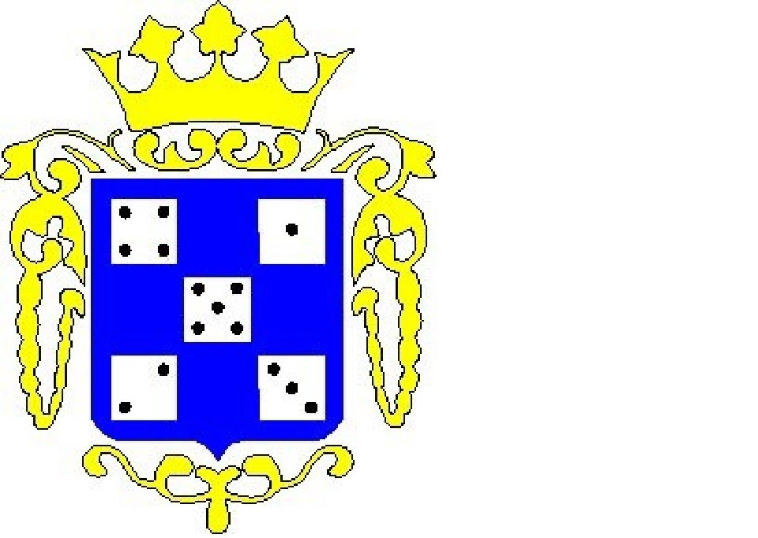 |  |  |  |  |  |  |  |  |  |  | KALV3_02
 |  |  | Občina Radeče
 |  |  |  |  |  |  |  |  |  |  |  | Izpisano: 22.10.2026 07:56:49
 |  |  | Občinska volilna komisija
 |  |  |  |  |  |  |  |  |  |  |  | Stran: 1 od 3
 | Datum: 22.10.2026
 | Volitve v občinski svet |  |  |  |  |  |  |  |  |  | Volilna enota 1
 | Proporcionalni - več VE
 | Kandidati liste
 | Vrstni red: IZŽREBANI
 | Številka liste: 2 |  |  | Izžrebana številka liste: |  |  |  |  |  | 2
 | Tip predlagatelja: |  |  | Politična stranka
 | Ime liste: |  |  | NOVA SLOVENIJA - KRŠČANSKI DEMOKRATI
 | Predlagatelj: |  |  | Občinski odbor NSi Radeče
 | Število kandidatov: |  |  | 11
 | Kandidati:
 |  | Številka kandidata: |  |  |  |  | 1
 |  | Kandidat: |  |  |  |  | Miran Prnaver
 |  | Letnica rojstva: |  |  |  |  | 1965 |  | Spol: |  |  |  |  | M
 |  | Naslov: |  |  |  |  | Nad Mlinščico 8, Radeče  1433 Radeče
 |  | Številka kandidata: |  |  |  |  | 2
 |  | Kandidat: |  |  |  |  | Helena Kink
 |  | Letnica rojstva: |  |  |  |  | 1971 |  | Spol: |  |  |  |  | Ž
 |  | Naslov: |  |  |  |  | Jelovo 13b  1433 Radeče
 |  | Številka kandidata: |  |  |  |  | 3
 |  | Kandidat: |  |  |  |  | Drago Kozinc
 |  | Letnica rojstva: |  |  |  |  | 1961 |  | Spol: |  |  |  |  | M
 |  | Naslov: |  |  |  |  | Starograjska ulica 8, Radeče  1433 Radeče
 | Občinska volilna komisija Občine Radeče, Ulica Milana Majcna 1, Radeče, 1433 Radeče
 | Telefon: 041 680 242, e-pošta: ovkradece@gmail.com
 |  |  |  |  |  |  |  |  |  |  |  | KALV3_02
 |  |  | Občina Radeče
 |  |  |  |  |  |  |  |  |  |  |  | Izpisano: 22.10.2026 07:56:49
 |  |  | Občinska volilna komisija
 |  |  |  |  |  |  |  |  |  |  |  | Stran: 2 od 3
 |  | Številka kandidata: |  |  |  |  | 4
 |  | Kandidat: |  |  |  |  | Natalija Kozmus
 |  | Letnica rojstva: |  |  |  |  | 1997 |  | Spol: |  |  |  |  | Ž
 |  | Naslov: |  |  |  |  | Starograjska ulica 37, Radeče  1433 Radeče
 |  | Številka kandidata: |  |  |  |  | 5
 |  | Kandidat: |  |  |  |  | Ludvik Kos
 |  | Letnica rojstva: |  |  |  |  | 06.11.1952 |  | Spol: |  |  |  |  | M
 |  | Naslov: |  |  |  |  | Dobrava 13  1433 Radeče
 |  | Številka kandidata: |  |  |  |  | 6
 |  | Kandidat: |  |  |  |  | Majda Rogelj
 |  | Letnica rojstva: |  |  |  |  | 1955 |  | Spol: |  |  |  |  | Ž
 |  | Naslov: |  |  |  |  | Hotemež 11  1433 Radeče
 |  | Številka kandidata: |  |  |  |  | 7
 |  | Kandidat: |  |  |  |  | Feliks Korbar
 |  | Letnica rojstva: |  |  |  |  | 1972 |  | Spol: |  |  |  |  | M
 |  | Naslov: |  |  |  |  | Močilno 23  1433 Radeče
 |  | Številka kandidata: |  |  |  |  | 8
 |  | Kandidat: |  |  |  |  | Jožefa Žibert
 |  | Letnica rojstva: |  |  |  |  | 1951 |  | Spol: |  |  |  |  | Ž
 |  | Naslov: |  |  |  |  | Pot na brod 3, Radeče  1433 Radeče
 | Občinska volilna komisija Občine Radeče, Ulica Milana Majcna 1, Radeče, 1433 Radeče
 | Telefon: 041 680 242, e-pošta: ovkradece@gmail.com
 |  |  |  |  |  |  |  |  |  |  |  | KALV3_02
 |  |  | Občina Radeče
 |  |  |  |  |  |  |  |  |  |  |  | Izpisano: 22.10.2026 07:56:49
 |  |  | Občinska volilna komisija
 |  |  |  |  |  |  |  |  |  |  |  | Stran: 3 od 3
 |  | Številka kandidata: |  |  |  |  | 9
 |  | Kandidat: |  |  |  |  | Rudi Sotlar
 |  | Letnica rojstva: |  |  |  |  | 28.05.1957 |  | Spol: |  |  |  |  | M
 |  | Naslov: |  |  |  |  | Hotemež 1  1433 Radeče
 |  | Številka kandidata: |  |  |  |  | 10
 |  | Kandidat: |  |  |  |  | Lucija Krajšek
 |  | Letnica rojstva: |  |  |  |  | 1957 |  | Spol: |  |  |  |  | Ž
 |  | Naslov: |  |  |  |  | Ulica OF 4a, Radeče  1433 Radeče
 |  | Številka kandidata: |  |  |  |  | 11
 |  | Kandidat: |  |  |  |  | Jože Mavrič
 |  | Letnica rojstva: |  |  |  |  | 1969 |  | Spol: |  |  |  |  | M
 |  | Naslov: |  |  |  |  | Rudna vas 2  1433 Radeče
 | Občinska volilna komisija Občine Radeče, Ulica Milana Majcna 1, Radeče, 1433 Radeče
 | Telefon: 041 680 242, e-pošta: ovkradece@gmail.com

